**PHÁT TRIỂN PHẦN MỀM CHO THIẾT BỊ DI ĐỘNG**

**BÁO CÁO ĐỒ ÁN**

**Tên đồ án: PHẦN MỀM QUẢN LÍ KHÁCH SẠN**

**Lớp 18HCB**

MSSV 1: 18424027 Họ tên: Nguyễn Xuân Hiếu

MSSV 2: 18424034 Họ tên: Huỳnh Anh Khoa

MSSV 3: 18424060 Họ tên: Nguyễn Mạnh Tấn

MSSV 4: 18424064 Họ tên: Trần Thị Ngọc Thắm

MSSV 5: 18424065 Họ tên: Nguyễn Đào Hữu Thắng

C:\Users\tdqua_000\Dropbox\SS-Slides\DeCuong-CDIO\Template CDIO v4.2\Templates\Hinh anh\LogoTruong.png

## 1 Mô tả dự án

**a. Tên của dự án**: Phần mềm quản lí khách sạn

**b. Môi trường thực thi**: Android studio

**c. Mục tiêu của chương trình**:

*Phần mềm dùng để quản lí khách sạn*

**d. Lý do ra đời của dự án**:

*Phần mềm này giúp cho người dùng có thể tìm kiếm phòng khách sạn, xem giá, xem tình trạng phòng, loại phòng để từ đó lựa chọn cho mình phòng phù hợp, đặt phòng mà chỉ cần thao tác đơn giản trên thiết bị di động.*

## Đóng góp của các thành viên cho dự án

**Tỉ lệ đóng góp**

|  |  |  |  |
| --- | --- | --- | --- |
| **STT** | **MSSV** | **Họ và tên** | **Tỉ lệ** |
| 01 | 18424027 | Nguyễn Xuân Hiếu | 25% |
| 02 | 18424034 | Huỳnh Anh Khoa | 18.75% |
| 03 | 18424060 | Nguyễn Mạnh Tấn | 18.75% |
| 04 | 18424064 | Trần Thị Ngọc Thắm | 18.75% |
| 05 | 18424065 | Nguyễn Đào Hữu Thắng | 18.75% |
|  |  | **Tổng:** | 100% |

**Chi tiết các công việc đã thực hiện**

|  |  |  |  |
| --- | --- | --- | --- |
| **STT** | **SV thực hiện** | **Tên chức năng / công việc** | **Ghi chú** |
| 1 | Hiếu | Tạo database cơ sở dữ liệu | Hoàn thành 100% |
| 2 | Hiếu | Vẽ giao diện màn hình chờ | Hoàn thành 100% |
| 3 | Hiếu | Tạo file yêu cầu kĩ thuật cho màn hình chờ | Hoàn thành 100% |
| 4 | Hiếu | Thực hiện code chức năng màn hình chờ | Hoàn thành 100% |
| 6 | Khoa | Lấy api danh sách khách sạn | Hoàn thành 100% |
| 7 | Hiếu | Viết màn hình chính, liên kết các page lại với nhau | Hoàn thành 100% |
| 8 | Khoa | Chức năng đăng kí | Hoàn thành 100% |
| 9 | Thắng | Chức năng đăng nhập, tạo giao diện màn hình login | Hoàn thành 100% |
| 10 | Thắng | Chức năng đổi mật khẩu | Hoàn thành 100% |
| 11 | Thắng | Chức năng load thông tin user | Hoàn thành 100% |
| 12 | Thắng | Sửa thông tin user | Hoàn thành 100% |
| 13 | Hiếu | Viết api hiện danh sách khách sạn theo map | Hoàn thành 100% |
| 14 | Thắng | Viết api login | Hoàn thành 100% |
| 15 | Thắm | Viết api search | Hoàn thành 100% |
| 16 | Thắm | Tạo giao diện màn hình search | Hoàn thành 100% |
| 17 | Tấn | Chức năng booking list | Hoàn thành 100% |
| 18 | Tấn | Api danh sách tỉnh thành | Hoàn thành 100% |
| 19 | Tấn | Api danh sách quận huyện theo tỉnh thành | Hoàn thành 100% |
| 20 | Thắm | Tạo giao diện màn hình đăng kí đơi api | Hoàn thành 100% |
| 21 | Khoa | Hoàn thành giao diện hotel detail | Hoàn thành 100% |
| 22 | Thắm | Tạo giao diện màn hình đăng kí đợi api | Hoàn thành 100% |
| 23 | Hiếu | Add key google map và chỉnh sửa màn hình chọn khu vực | Hoàn thành 100% |
| 24 | Thắng | Hoàn thành màn hình đăng nhập | Hoàn thành 100% |
| 25 | Khoa | Hoàn thành màn hình chức năng đăng kí | Hoàn thành 100% |
| 26 | Khoa | Hiện danh sách khách sạn màn hình home | Hoàn thành 100% |

# **2** MÀN HÌNH APP

**Màn hình Home** **Màn hình chi tiết phòng Màn hình đặt phòn**

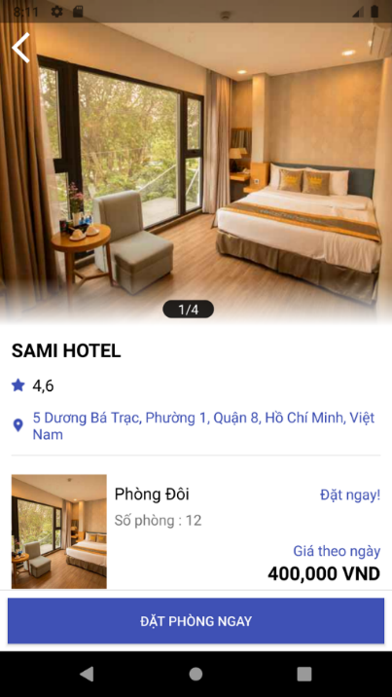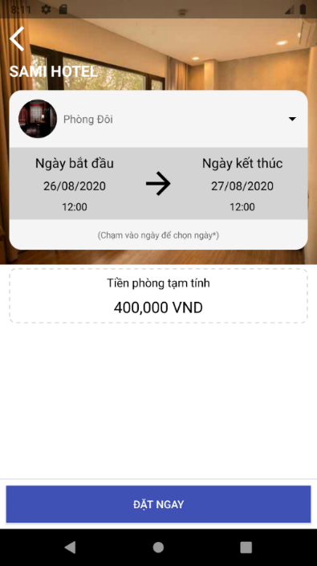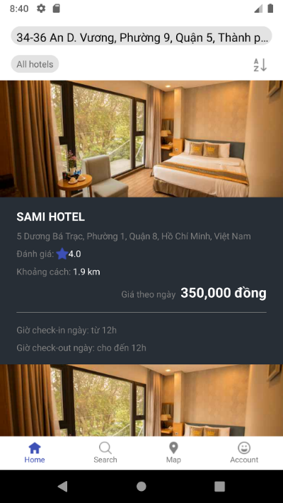

**Popup thông báo** **Chi tiết đặt phòng**

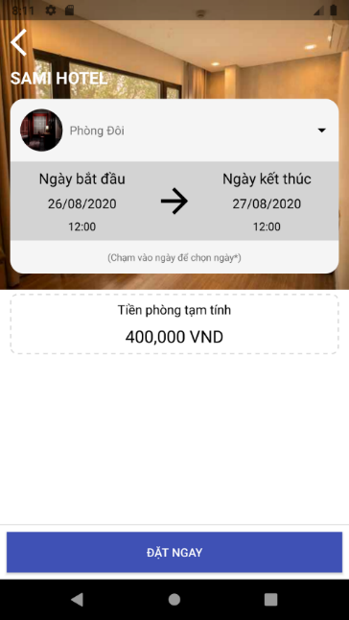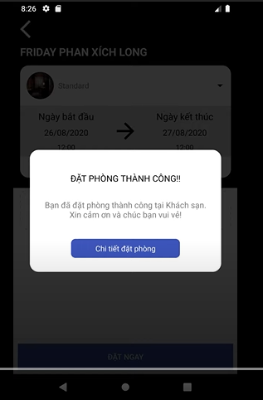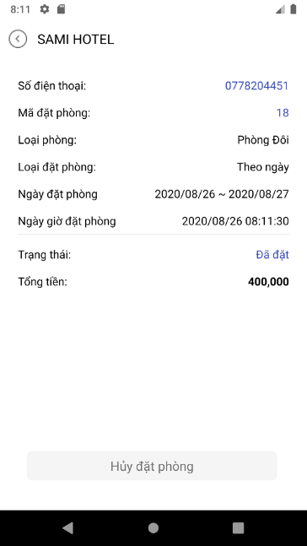

**Tìm kiếm**

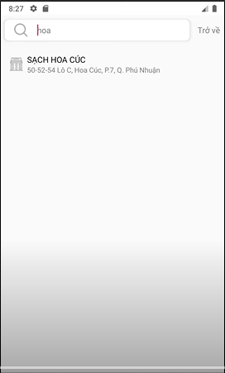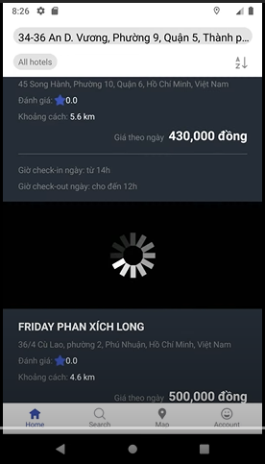

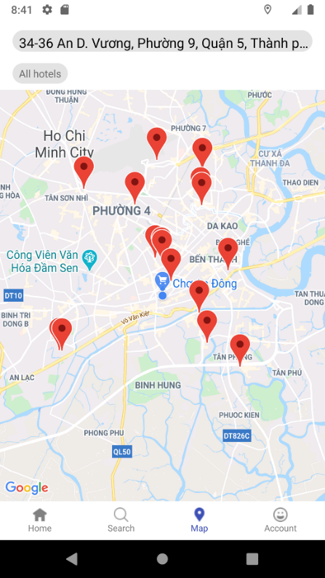**Vị trí trên bản đồ**

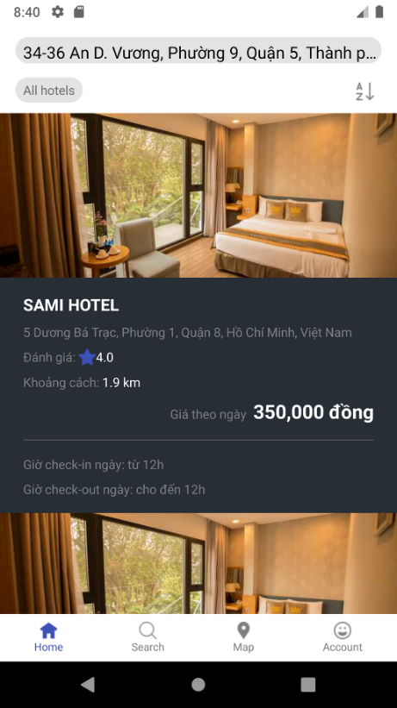

**Thay đổi mật khẩu**

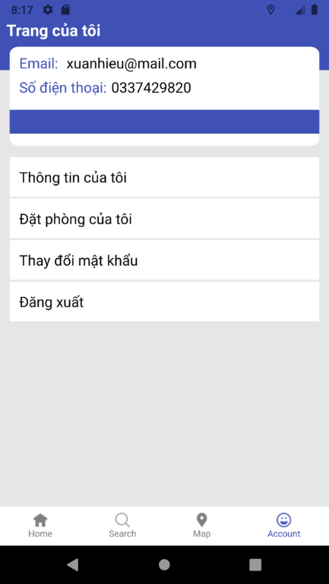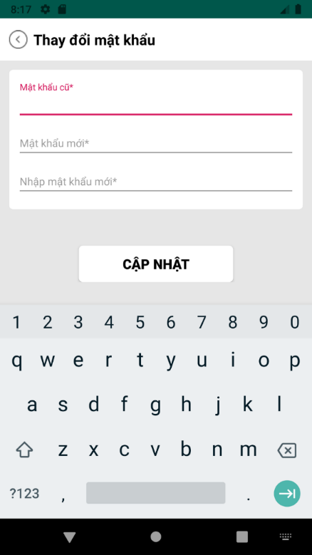

**Lịch sử đặt phòng**

**